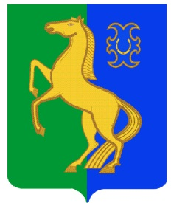
Бекетовов ауыл советы Совет сельского поселения
ауыл билəмəhе советы Бекетовский сельсовет
муниципаль районының муниципального района
Йəрмəĸəй районы Ермекеевский район
Башkортостан Республиĸаhы Республики Башкортостан

ҠАРАР № 31.6 РЕШЕНИЕ
19 декабрь 2022 й. 19 декабря 2022 г.

Об отмене решения Совета сельского поселения Бекетовский сельсовет
муниципального района Ермекеевский район Республики Башкортостан
№ 36.13 от 25.01.2019 года Об утверждении «Правила землепользования и
застройки сельского поселения Бекетовский сельсовет муниципального района Ермекеевский район Республики Башкортостан»

Совет сельского поселения Бекетовский сельсовет муниципального района Ермекеевский район Республики Башкортостан решил:

1. Решение Совета сельского поселения Бекетовский сельсовет муниципального района Ермекеевский район Республики Башкортостан № 36.13 от 25.01.2019 года Об утверждении «Правила землепользования и
застройки сельского поселения Бекетовский сельсовет муниципального района Ермекеевский район Республики Башкортостан»
признать утратившим силу.
2. Опубликовать настоящее решение на информационном стенде и официальном сайте сельского поселения Бекетовский сельсовет муниципального района Ермекеевский район Республики Башкортостан по адресу: http://spbeketovo.ru/.

Глава сельского поселения
Бекетовский сельсовет З.З.Исламова

